Bac S Antilles Guyane Septembre 2017 Correction © http://labolycee.org
EXERCICEII – QUAND NEWTON VIENT EN AIDE AUX SKATEURS (5 points)
Première partie : parcours AB
1.1. (0,25) Le skateur avance en ligne droite → le mouvement est rectiligne,
à vitesse constante → le mouvement est uniforme.

1.2. (0,5) Dans le référentiel terrestre, supposé galiléen, le principe d’inertie (première loi de Newton) permet d’affirmer que si le mouvement est rectiligne et uniforme () alors les forces exercées sur le système se compensent ().

Deuxième partie : Étude énergétique du « ollie »
2.1. (0,75) Em = Ec + Epp
Em = ½ . m.v² + m.g.z où z est l’altitude du système par rapport au sol, choisi comme référence.
Au point C :
Em(C) = ½ . m.v_{C}² + m.g.H
Au point E :
Em(E) = ½ . m.v_{E}² + m.g.(H + h)

2.2. (0,75) Si l’on néglige toute forme de dissipation d’énergie entre C et E, alors l’énergie mécanique se conserve.
Em(C) = Em(E)
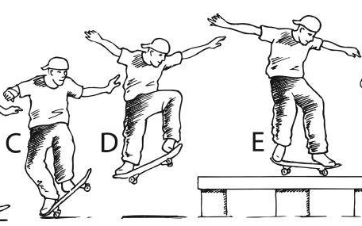
½ . m.v_{C}² + m.g.H = ½ . m.v_{E}² + m.g.(H + h)
H
h
G
On divise tous les termes par m.
½ . v_{C}² + g.H = ½ . v_{E}² + g.(H + h)
On multiplie tous les termes par 2.
v_{C}² + 2.g.H = v_{E}² + 2.g.(H + h)
v_{E}² = v_{C}² + 2.g.H – 2.g.(H + h)
v_{E}² = v_{C}² – 2.g.h
2.3. (0,25)
= 2,0 m.s⁻¹

Troisième partie : Étude énergétique du « grind »
3.1. (0,75) Lors du grind, l’altitude reste constante, donc l’énergie potentielle de pesanteur reste également constante. Epp correspond à la courbe 2.
En raison des frottements, la vitesse diminue alors l’énergie cinétique diminue.
Comme Em = Ec + Epp avec Epp > 0 alors Em > Ec.
Ec correspond à la courbe 1.
Les valeurs de l’énergie relatives à la courbe 3 correspondent à la somme de celles relatives aux courbes 1 et 2. La courbe 3 correspond à l’énergie mécanique Em.
3.2. (0,5) = f.EF.cos(180) = –f.EF = –f.L
3.3. (0,5) En raison des frottements, le système perd de la vitesse et donc une partie de l’énergie cinétique est dissipée sous forme de chaleur (l’énergie potentielle de pesanteur ne varie pas comme l’altitude est constante).
ΔEc =
Ec(F) – Ec(E) = – f.L
f =
Par lecture graphique : f = = 35 N
Quatrième partie : Étude énergétique du mouvement sur la rampe
4. (0,75) Le skateur roule sans frottement, on considère que l’énergie mécanique se conserve.
On nomme J le point correspondant au haut de la rampe.
En ce point le skateur possède une vitesse nulle v_{J} = 0 et son centre d’inertie G se trouve à
l’altitude h = H + h’.
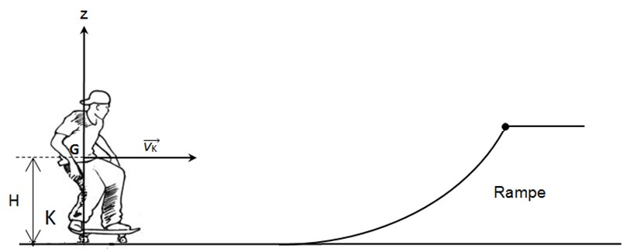
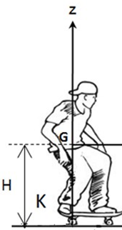
Em(K) = Em(J)
J
h
h'
½ . m.v_{K}² + m.g.H = ½ . m.v_{J}² + m.g.(H + h’)
½ . m.v_{K}² + m.g.H = 0+ m.g.(H + h’)
On divise tous les termes par m.
½ . v_{K}² + g.H = g.(H + h’)
½ . v_{K}² + g.H = g.H + g.h’
g.h' = ½ . v_{K}²
h’ =
h’ = = 1,0 m

Remarque concernant la 3ème partie : plutôt pour les profs
Les valeurs des énergies potentielle de pesanteur et mécanique indiquées sur la représentation graphique sont fausses. Il y a parfois des erreurs dans les sujets de bac.
Cependant cette erreur ne gêne en rien la résolution de l’exercice.

L’altitude de référence pour l’énergie potentielle de pesanteur a été choisie à l’altitude H = 1,0 m et non pas au niveau du sol comme l’indique le sujet.
Epp(E) = m.g.h
Epp(E) = 75×9,8× 0,45 = 330,75 J (sans tenir compte des chiffres significatifs).

Em(E) = m.g.h + ½.m.v_{E}²
Em(E) = 75×9,8× 0,45 + 0,5×75×2,0² = 480,75 J (sans tenir compte des chiffres significatifs).

Si l’on veut conserver la valeur de f = 35 N, alors l’énergie cinétique a pour expression :
E_{C}(x) = E_{C}(E) –
E_{C}(x) = 480,75 – 35.x

Et l’énergie mécanique s’exprime alors Em(x) = Em(E) – 35.x = 480,75 – 35.x

